2020年高考物理100考点最新模拟题千题精练
第六部分 机械能
专题6.9 与连接体相关的能量问题（提高篇）
一．选择题
1．（6分）（2019湖北四地七校考试联盟期末）如图所示，固定的光滑竖直杆上套一个滑块A，与滑块A连接的细线绕过光滑的轻质定滑轮连接滑块B，细线不可伸长，滑块B放在粗糙的固定斜面上，连接滑块B的细线和斜面平行，滑块A从细线水平位置由静止释放（不计轮轴处的摩擦），到滑块A下降到速度最大（A未落地，B未上升至滑轮处）的过程中（ ）
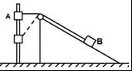
A．滑块A和滑块B的加速度大小一直相等
B．滑块A减小的机械能等于滑块B增加的机械能
C．滑块A的速度最大时，滑块A的速度大于B的速度
D．细线上张力对滑块A做的功等于滑块A机械能的变化量
【点拨分析】根据沿绳的加速度相同分析两滑块的关系；由系统的机械能守恒的条件判断；由沿绳的速度相等分析两滑块的速度关系；由动能定理或能量守恒分析机械能的变化。
【名师解析】两滑块与绳构成绳连接体，沿绳方向的加速度相等，则A的分加速度等于B的加速度；故A错误；绳连接体上的一对拉力做功不损失机械能，但B受到的斜面摩擦力对B做负功，由能量守恒可知滑块A减小的机械能等于滑块B增加加的机械能和摩擦生热之和；故B错误；绳连接体沿绳的速度相等，则A沿绳的分速度等于B的运动速度，如图所示，即滑块A的速度大于B的速度，故C正确；对A受力分析可知，除重力外，只有细线的张力对滑块做功，由功能原理可知，细线上张力对滑块A 做的功等于滑块A机械能的变化量；故D正确。
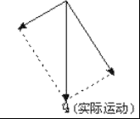
【名师点评】绳连接体问题主要抓住五同原理解题（沿绳的拉力相同，沿绳的加速度相同，沿绳的速度相同，沿绳的功率相同，沿绳的做功相等）。
2．（郑州2019届质量检测）如图所示，不可伸长的轻绳通过定滑轮将物块甲、乙(均可视为质点)连接，物块甲套在固定的竖直光滑杆上，用外力使两物块静止，轻绳与竖直方向夹角θ＝37°，然后撤去外力，甲、乙两物块从静上开始无初速释放，物块甲能上升到最高点Q，己知Q点与滑轮上缘O在同一水平线上，甲、乙两物块质量分别为m、M，sin 37°＝0．6，cos 37°＝0．8，重力加速度为g，不计空气阻力，不计滑轮的大小和摩擦。设物块甲上升到最高点Q时加速度为a，则下列说法正确的是( )
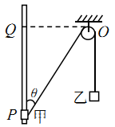
A．M＝3m B．M＝2m C．a＝0 D．a＝g
【参考答案】BD
【名师解析】当甲上升到最高点时，甲和乙的速度均为零，此时设甲上升的高度为h，则乙下降的高度为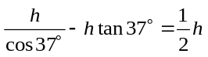，由能量关系可知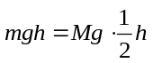，则M＝2m，选项B正确，A错误；甲在最高点时，竖直方向只受重力作用，则a＝g，选项C错误，D正确。
3．(2016·四川外国语学校高三月考)如图所示，汽车通过轻质光滑的定滑轮，将一个质量为m的物体从井中拉出，绳与汽车连接点距滑轮顶点高A，开始时物体静止，滑轮两侧的绳都竖直绷紧，汽车以v向右匀速运动，运动到跟汽车连接的细绳与水平夹角为30°，则( )
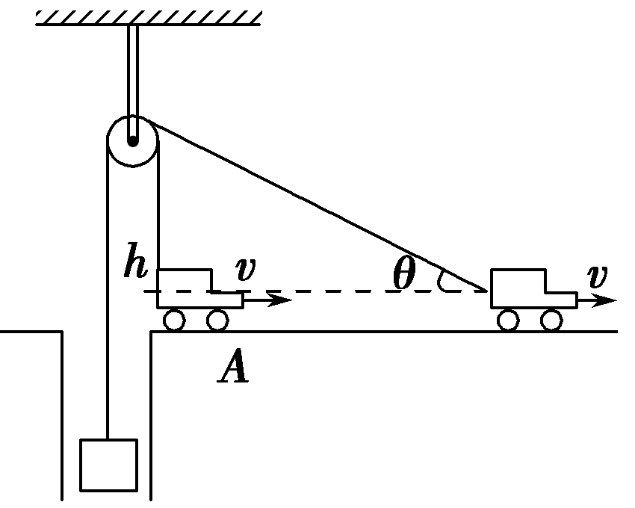
A．从开始到绳与水平夹角为30°时，拉力做功mgh
B．从开始到绳与水平夹角为30°时，拉力做功mgh＋mv²
C．在绳与水平夹角为30°时，拉力功率为mgv
D．在绳与水平夹角为30°时，拉力功率大于mgv
【参考答案】BD
【名师解析】将汽车的速度沿着绳子和垂直绳子方向分解如图所示，
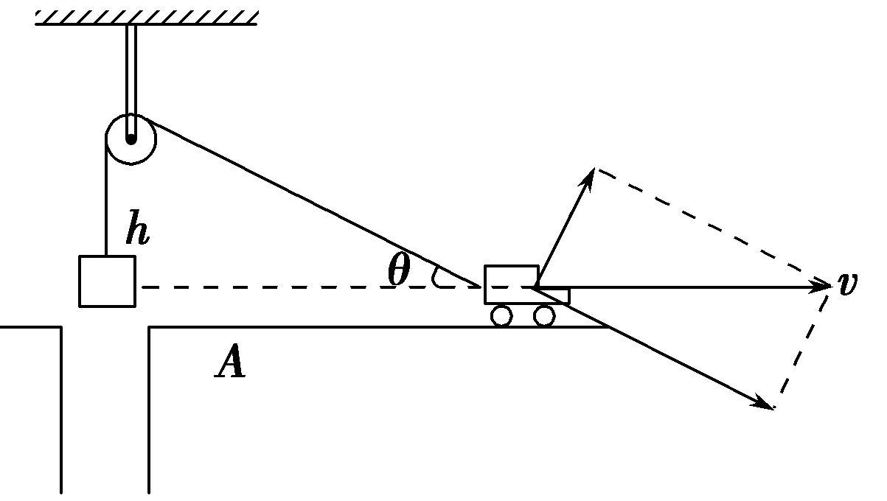
货物速度为v_{货}＝vcos θ，由于θ逐渐变小，故货物的速率增大，当θ＝30°时，货物速度为v_{货}＝v，根据动能定理得，W_{F}－mgh＝mv，联立解得，W_{F}＝mgh＋mv²，A错误，B正确；在绳与水平夹角为30°时，拉力的功率为P＝Fv_{货}＝Fv，由于货物的加速度向上，故拉力大于重力，P＞mgv，C错误，D正确。
4.(2016·安徽安庆高三月考)如图所示，质量为m的a、b两球固定在轻杆的两端，杆可绕O点在竖直面内无摩擦转动，已知两物体距O点的距离L₁＞L₂，现在由图示位置静止释放，则在a下降过程中( )
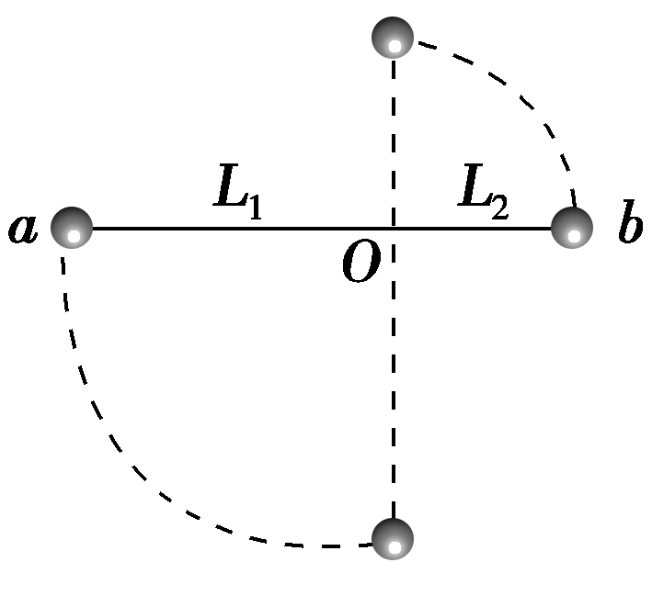
A．杆对a不做功 B．杆对b不做功
C．杆对a做负功 D．杆对b做负功
【参考答案】C
【名师解析】在a下降过程中，b球的动能增加，重力势能增加，所以b球的机械能增加，根据除重力之外的力做功量度物体机械能的变化，所以杆对b做正功；球a和b系统机械能守恒，所以a机械能减小，杆对a做负功，故C正确。
5．(2016·江苏盐城一模)如图所示，B物体的质量是A物体质量的，在不计摩擦阻力的情况下，A物体自H高处由静止开始下落。以地面为参考平面，当物体A的动能与其势能相等时，物体A距地面的高度是( )
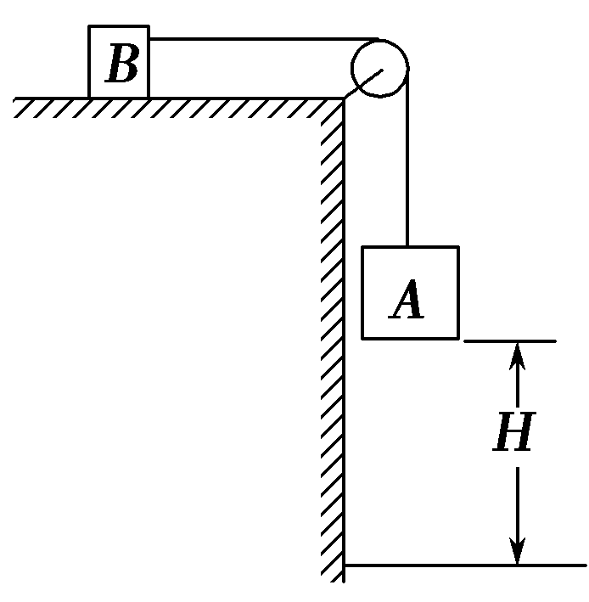
A.H B.H C.H D.H
【参考答案】B
【名师解析】设当物体A距地面h时，其动能与势能相等，对A、B组成的系统由机械能守恒定律得，m_{A}g(H－h)＝v²，又根据题意可知，m_{A}v²＝m_{A}gh，解得h＝H，故选项B正确。
6.(2016·山西太原高三期末)如图所示，一根跨越光滑定滑轮的轻绳，两端各拴有一杂技演员(可视为质点)。a站在地面，b处于高台上，此时绷紧的细绳间夹角为60°且左侧细绳竖直。若b从图示位置由静止开始摆下，当b摆至最低点时，a刚好对地面无压力。不考虑空气阻力，则a与b的质量之比为( )
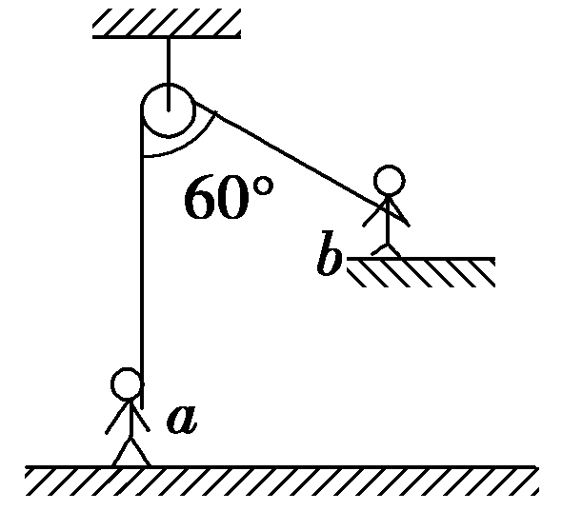
A．1∶1 B．2∶1 C．3∶1 D．4∶1
【参考答案】B
【名师解析】b下落过程中机械能守恒，有m_{b}gL(1－cos 60°)＝m_{b}v²，在最低点有F_{Tb}－m_{b}g＝m_{b}，联立解得，F_{Tb}＝2m_{b}g，当a刚好对地面无压力时有F_{Ta}＝m_{a}g，又F_{Ta}＝F_{Tb}，所以m_{a}∶m_{b}＝2∶1，故B正确。
7．(2016·湖北黄冈期中)如图所示，将质量为2 m的重物悬挂在轻绳的一端，轻绳的另一端系一质量为m的环，环套在竖直固定的光滑直杆上，光滑的轻小定滑轮与直杆的距离为d，杆上的A点与定滑轮等高，杆上的B点在A点下方，距离A的高度为d。现将环从A点由静止释放，不计一切摩擦阻力，下列说法正确的是( )
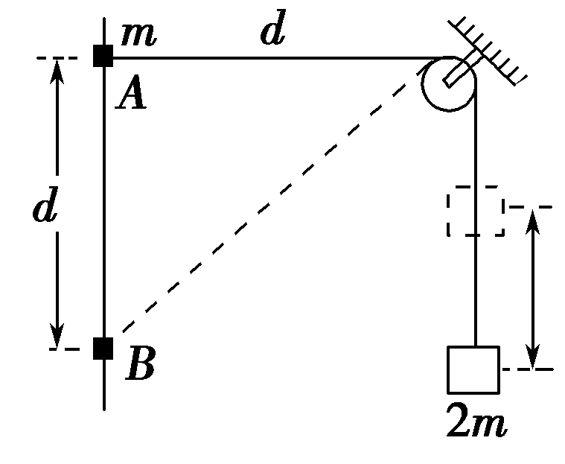
A．环到达B点时，重物上升的高度h＝
B．环到达B点时，环与重物的速度大小之比为
C．环从A点到B点，环减少的机械能大于重物增加的机械能
D．环能下降的最大高度为
【参考答案】D
【名师解析】环到达B点时，重物上升的高度为(－1)d，A错误；环运动到B点时，速度与绳不共线，需要分解环的速度，沿绳子和垂直绳子的方向进行分解，而沿绳子方向的速度等于重物的速度，两者之比为，故B错误；以环和重物为研究对象，机械能守恒，故环从A点到B点，环减少的机械能等于重物增加的机械能，C错误；当环到达最低点时速度为零，此时环减小的重力势能等于重物增加的重力势能，设环下降的最大高度为h，因而有mgh＝2mg(－d)，解得h＝，D正确。
8．(2016·浙江宁波高三月考)如图所示，一根不可伸长的轻绳两端各系一个小球a和b，跨在两根固定在同一高度的光滑水平细杆上，质量为3 m的a球置于地面上，质量为m的b球从水平位置静止释放，当a球对地面压力刚好为零时，b球摆过的角度为θ。下列结论正确的是( )
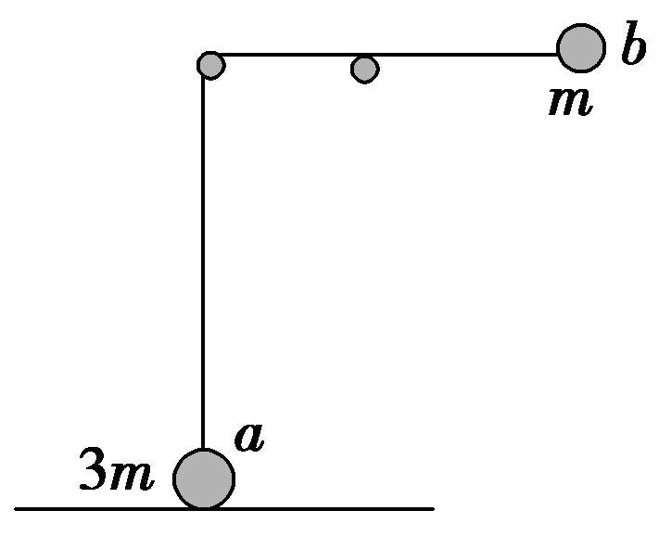
A．θ＝90°
B．θ＝45°
C．b球摆动到最低点的过程中，重力对小球做功的功率先增大后减小
D．b球摆动到最低点的过程中，重力对小球做功的功率一直增大
【参考答案】AC
【名师解析】假设小球a静止不动，小球b下摆到最低点的过程中，由机械能守恒有mgR＝mv²，在最低点，有F－mg＝m，联立解得，F＝3mg，故a小球一直保持静止，假设成立，当小球b摆到最低点时，小球a恰好对地无压力，A正确，B错误；小球b加速下降过程，速度与重力的夹角不断变大，刚开始，速度为零，故功率为零，最后重力与速度垂直，功率也为零，故功率先变大后变小，C正确，D错误。
9.(2016·湖南衡阳五校高三联考)如图所示，有一光滑轨道ABC，AB部分为半径为R的圆弧，BC部分水平，质量均为m的小球a、b固定在竖直轻杆的两端，轻杆长为R，不计小球大小。开始时a球处在圆弧上端A点，由静止释放小球和轻杆，使其沿光滑轨道下滑，则下列说法正确的是( )
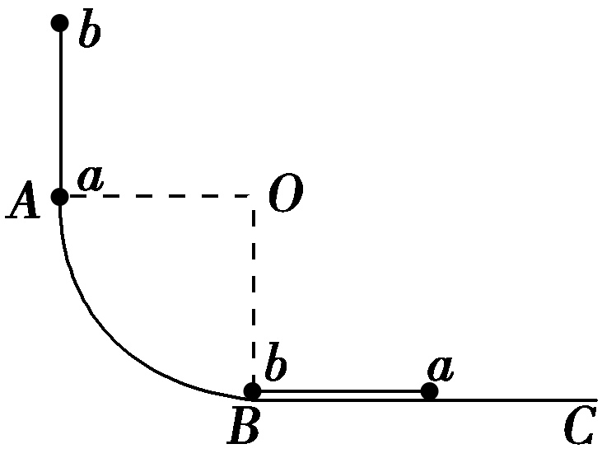
A．a球下滑过程中机械能保持不变
B．b球下滑过程中机械能保持不变
C．a、b球滑到水平轨道上时速度大小为
D．从释放a、b球到a、b球滑到水平轨道上，整个过程中轻杆对a球做的功为
【参考答案】CD
【名师解析】a、b球和轻杆组成的系统机械能守恒，A、B错误；由系统机械能守恒有mgR＋2mgR＝×2mv²，解得a、b球滑到水平轨道上时速度大小为v＝，C正确；从释放a、b球滑到水平轨道上，对a球，由动能定理有W＋mgR＝mv²，解得轻杆对a球做的功为W＝，D正确。
10.(2016·山西太原高三一模)如图，质量分别为m和2m的两个小球A和B，中间用长为2L的轻杆相连，在杆的中点O处有一固定水平转动轴，把杆置于水平位置后由静止释放，在B球顺时针转动到最低位置的过程中( )
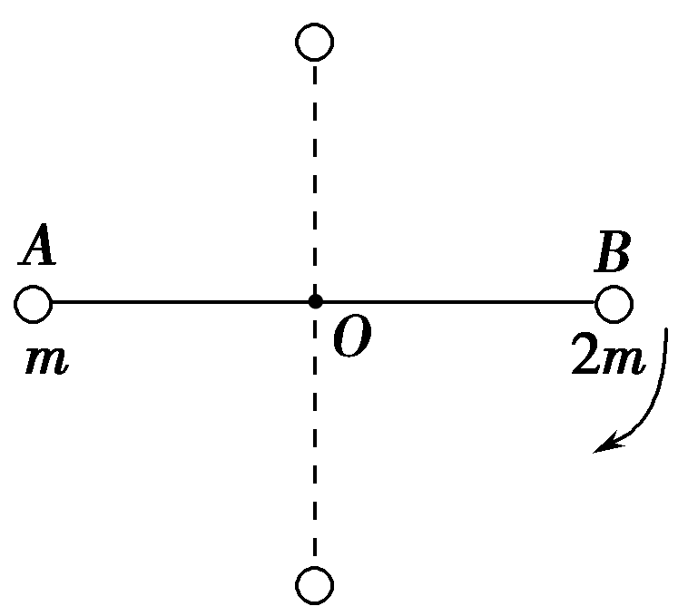
A．A、B两球的角速度大小始终相等
B．重力对B球做功的瞬时功率一直增大
C．B球转动到最低位置时的速度大小为
D．杆对B球做正功，B球机械能不守恒
【参考答案】AC
【名师解析】A、B两球用轻杆相连，角速度大小始终相等，选项A正确；杆在水平位置时，重力对B球做功的瞬时功率为零，杆在竖直位置时，B球的重力和速度方向垂直，重力对B球做功的瞬时功率也为零，但在其他位置重力对B球做功的瞬时功率不为零，因此，重力对B球做功的瞬时功率先增大后减小，选项B错误；设B球转动到最低位置时的速度为v，两球角速度大小相等，转动半径相等，所以两球的线速度大小也相等，对A、B两球和杆组成的系统，由机械能守恒定律得，2mgL－mgL＝(2m)v²＋mv²，解得v＝，选项C正确；B球的重力势能减少了2mgL，动能增加了mgL，机械能减少了，所以杆对B球做负功，选项D错误。
11．(2015·新课标全国Ⅱ，21)如图，滑块a、b的质量均为m，a套在固定竖直杆上，与光滑水平地面相距h，b放在地面上，a、b通过铰链用刚性轻杆连接，由静止开始运动，不计摩擦，a、b可视为质点，重力加速度大小为g。则( )
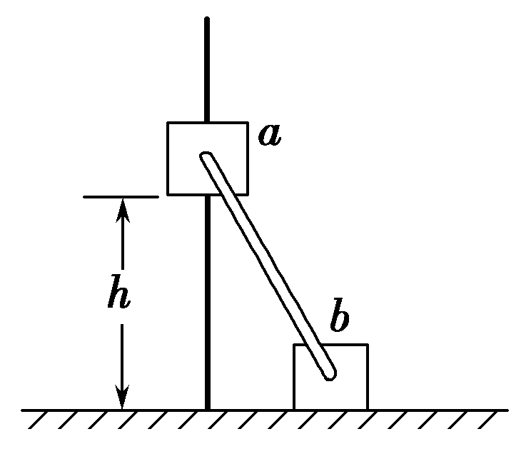
A．a落地前，轻杆对b一直做正功
B．a落地时速度大小为
C．a下落过程中，其加速度大小始终不大于g
D．a落地前，当a的机械能最小时，b对地面的压力大小为mg
【参考答案】BD
【名师解析】滑块b的初速度为零，末速度也为零，所以轻杆对b先做正功，后做负功，选项A错误；以滑块a、b及轻杆为研究对象，系统的机械能守恒，当a刚落地时，b的速度为零，则mgh＝mv＋0，即v_{a}＝，选项B正确；a、b的先后受力如图所示。
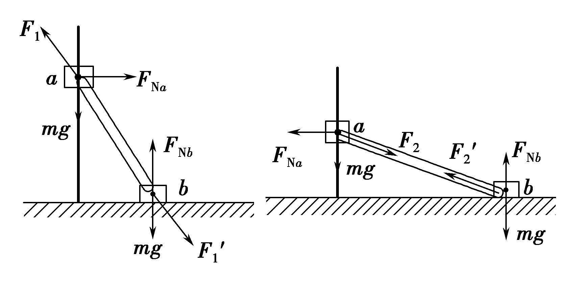
由a的受力图可知，a下落过程中，其加速度大小先小于g后大于g，选项C错误；当a落地前b的加速度为零(即轻杆对b的作用力为零)时，b的机械能最大，a的机械能最小，这时b受重力、支持力，且F_{Nb}＝mg，由牛顿第三定律可知，b对地面的压力大小为mg，选项D正确。
二．计算题
1（2016石家庄二模）左侧竖直墙面上固定半径为R=0.3m的光滑半圆环，右侧竖直墙面上与圆环的圆心O等高处固定一光滑直杆。质量为m_{a}=100g的小球a套在半圆环上，质量为m_{b}=36g的小球b套在直杆上。二者之间用长为l=0.4m的轻杆通过两铰链连接。现将a从圆环的最高处由静止释放，使a沿圆环自由下滑，不计一切摩擦，a、b均视为质点，重力加速度g=10m/s²。求：
（1）小球a滑到与圆环的圆心O等高的P点时向心力的大小；
(2) 小球a从P点下滑至杆与圆环相切的Q点的过程中，杆对滑块b做的功。

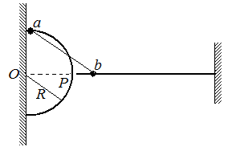
【名师解析】
（1）（5分）当a滑到与O同高度P点时，a的速度v沿圆环切向向下，b的速度为零，
由机械能守恒定律可得：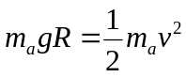
解得：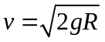
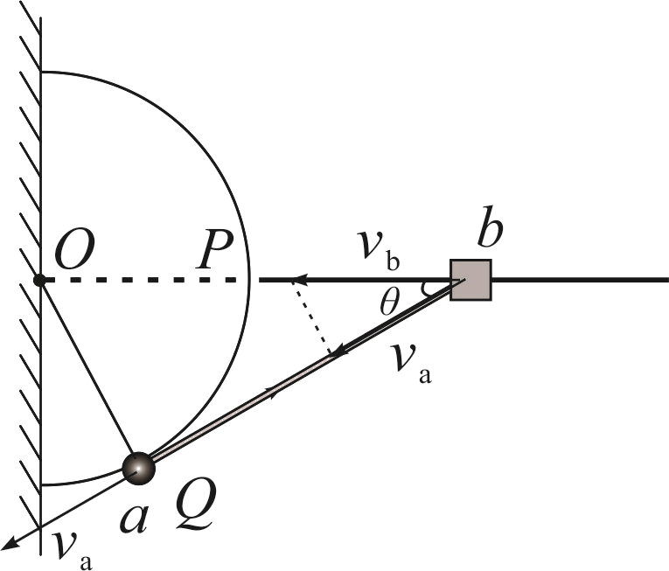
对小球a受力分析，由牛顿第二定律可得：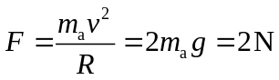（2）（8分）杆与圆相切时，如图所示，a的速度沿杆方向，设此时b的速度为v_{b}，根据杆不可伸长和缩短，有：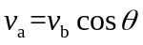（2分）
由几何关系可得：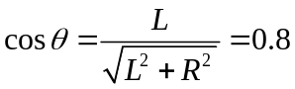 （1分）
在图中，球a下降的高度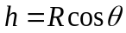 （1分）
a、b系统机械能守恒：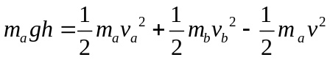 （2分）
对滑块b，由动能定理得：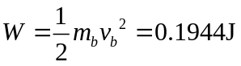 （2分）

